Тема урока: «Способы создания и сопровождения сайта. Визуальный редактор»

Цели:
Образовательная:
- приобрести начальные навыки создания простейших Internet-документов;
- научиться выполнять форматирование созданных Web-страниц

Воспитательная:

воспитание информационной культуры учащихся, внимательности, аккуратности, дисциплинированности, усидчивости;

формировать элементы научного мировоззрения

Развивающая:

развивать наглядно-образное мышление, память и умение сравнивать и анализировать

Тип занятия: практическое занятие
Технические средства: персональные компьютеры, интерактивная доска, мультимедийный проектор
Программное обеспечение: операционная система WINDOWS 7,
Microsoft Publisher, Браузер Internet Explorer

Замечание. Для выполнения задания должна быть приготовлена папка с рабочим материалом (текстовые файлы, картинки)

План урока:
I. Орг. момент.
II. Актуализация знаний.
III. Выполнение лабораторно-практической работы по теме.
IV. Домашнее задание
V. Итог урока.

Ход урока:
I. Орг. момент.
Приветствие, проверка присутствующих. Объяснение хода занятия.

II. Актуализация знаний.
Web - это средство представления информации в Интернете. Информация может быть представлена в виде текстов, рисунков, аудио и видеоклипов. В то же время, Web - это технология доступа к информационным ресурсам Интернета, размещенным на множестве Web-серверов. В целом, Web - это гипертекстовая информационная среда, использующая принятый язык разметки гипертекста и поддерживающая различные протоколы Интернета для доступа к его информационным ресурсам.
Интернет — это сложная электронная информационная структура, представляющая собой глобальную сеть, которая позволяет связывать между собой компьютеры в любой точке земного шара.
WWW — World Wide Web («Всемирная паутина») — это общемировая гипертекстовая информационная система (является частью Интернета).
Web — страница — это отдельный комбинированный документ сети WWW, который может содержать текст, графику, анимацию, звуковые и другие объекты. Хранится в файле *.html.
Сайт (веб-сайт, ресурс) – это место в интернете, которое определяется своим адресом (URL), имеет своего владельца и состоит из веб-страниц, которые воспринимаются как единое целое.
Создание сайтов — составной процесс, состоящий из нескольких этапов:
1. разработка дизайна,
2. вёрстка,
3. программирование,
4. безопасность.
Сопровождение сайтов:
o это техническая поддержка сайта;
o помощь в обновлении контента;
o внесение корректировок в работу ресурса.
Методы создания и сопровождения сайтов:
o вручную на языкe HTML (в БЛОКНОТе);
o c помощью редакторов сайтов (HEFS, DreamWeaver и др.);
o c помощью Конструктора сайтов на основе готового шаблона (ucoz.ru, narod.ru и др.);
o с помощью систем управления сайтов (Joomla, 1С Битрикс и др.).
Этапы создания WEB-страницы:
1. Разработка проекта (Постановка задачи);
· Главная тема страницы.
· Текстовое содержание (грамотный язык).
· Планировка размещения информации на странице (верстка).
· Графика (набор рисунков, анимации).
· Стиль дизайна (сочетания цветов, фоны и т. п.)
2. Алгоритм заполнения страницы.
3. Программирование.
Программа для WEB-страницы записывается на языке HTML в виде текстовых файлов в текстовом редакторе Блокнот.
Эти файлы имеют название имя.html
Операторы (команды) языка HTML называются тегами. Общий вид записи тега:
<Тег>Фрагмент страницы </Тег>

Вопросы: (фронтально с места)
1. Что такое сайт? (Сайт – это набор страниц, посвященных одной тематике и связанных между собой гиперссылками.)
2. Что такое Web-страница? (Web-страница представляет собой файл с расширением *.html, который содержит информацию и специальные команды – HTML-коды, определяющие в каком виде эта информация будет отображаться в окне браузера)
3. Что должна иметь каждая страница сайта? (Свой Internet адрес, который состоит из адреса сайта и имени файла, соответствующего данной странице.)
4. Классификация сайтов. Как называется сайт, который …. (1 слайд файла ПРОВЕРКА.notebook) – у доски
5. Типы сайтов. Установите соответствие между типом сайта и технологией его создания. (2 слайд файла ПРОВЕРКА.notebook) – у доски
6. Установить этапы разработки сайта по порядку. (3 слайд файла ПРОВЕРКА.notebook) – у доски
7. Назовите параметры, по которым оценивается сайт. (Сайт оценивается по контенту, внешнему виду, навигации.) Что такое контент? Навигация? – с места
8. Какие рекомендации нужно соблюдать для того, чтобы сайт считался хорошим? (файл OMS Проверка 1-3, задание 1) – у доски
9. Как называется разбиение сайта на страницы? (Структура сайта) (файл OMS Проверка 1-3, задание 3) – у доски
10. Какие основные элементы должен содержать каждый сайт? (Логотип, заголовок сайта, главное меню) (файл OMS Проверка 3-4, задание 3) – у доски
11. Какие требования предъявляются к организации главного меню? (файл OMS Проверка 3-4, задание 4) – у доски
12. Какие способы создания сайтов вы знаете? (При помощи языка программирования, при помощи визуальных редакторов, при помощи конструктора, с помощью CMS движка, заказать сайт) – устно

Давайте просмотрим несколько сайтов и попробуем определить способ его создания: http://tambovpolitech.ru/, http://pck-master.clan.su/, сайт группы 1.3

http://tambovpolitech.ru/ - с помощью движка Word Press
http://pck-master.clan.su/ - с помощью конструктора uCOZ
сайт группы 1.3 – на языке программирования HTML.

Сегодня вы создадите свой сайт, используя один из способов.
Запишите тему урока: «Способы создания сайта. Визуальные редакторы» (5 слайд файла ПРОВЕРКА.notebook)
Существует множество различных редакторов для создания сайта, например:
1. Wysiwyg Web Builder –
2. Web Page Maker –
3. FrontPage –
4. Coffe Cup Visual Site Designer –
5. KompoZer –

Кто знает, какой из распространенных редакторов можно использовать для создания сайтов? (Microsoft Word, Microsoft Publisher)

Сегодня для создания сайта мы будем использовать Microsoft Publisher.

III. Выполнение лабораторно-практической работы.
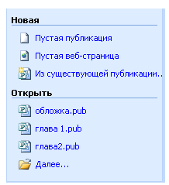
- Запустите программу Microsoft Publisher (Пуск → Microsoft Office → Microsoft Publisher).
- Новая публикация → Пустая веб-страница.
- Добавить ещё две страницы: Вставка → Страница → Пустой → Ok.
- На панели инструментов Веб-инструменты нажмите кнопку «Фон» и выберите фон для веб-страниц.
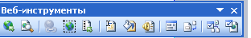
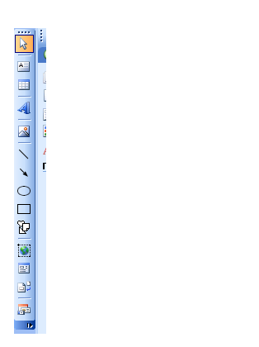

- С помощью кнопки «WordArt» напишите название первой страницы.
- Добавьте на страницу текст из файла.
Для этого:
а) С помощью кнопки «Надпись» на панели инструментов создайте на странице текстовое поле.
б) Откройте текстовый файл и скопируйте его содержимое в буфер обмена.
в) Вернитесь в программу Microsoft Publisher и вставьте содержимое буфера обмена в текстовое поле.
- Вставьте на страницу соответствующую картинку.
- Напишите название второй страницы.
- Вставьте на вторую страницу соответствующий текст и картинки.
- Напишите название третьей страницы.
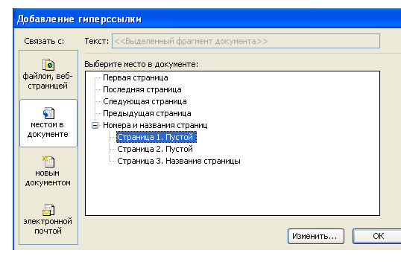
- Проделайте аналогичные действия по созданию третьей страницы (если она предусмотрена).
- На каждой странице добавьте элементы главного меню: создайте надписи названий ваших страниц и создайте гиперссылки для перехода на соответствующие страницы (Вставка → Гиперссылка → Связать с местом в документе → Страница 1, 2 или 3).

- Проверьте работу гиперссылок (Файл → Предварительный просмотр веб-страницы).
- Сохраните файл в формате Publisher в свою папку.
- Сохраните файл как веб-страницу в свою папку.

IV. Домашнее задание
Учебник: Угринович Н.Д. Информатика и ИТ. с.467-483
Вопросы: стр.474

V. Итог урока.
Подведение итога занятия. Просмотреть выполненные задания. Ответить на вопросы обучающихся.

